Wordpress Backend

Beitrag erfassen
Nachdem du dich eingelogged hast, landest du im Backend unserer Homepage. Einen «normalen» Beitrag zu erfassen ist ganz leicht. Auf der linken Seite findest du den Menupunkt «Beiträge».
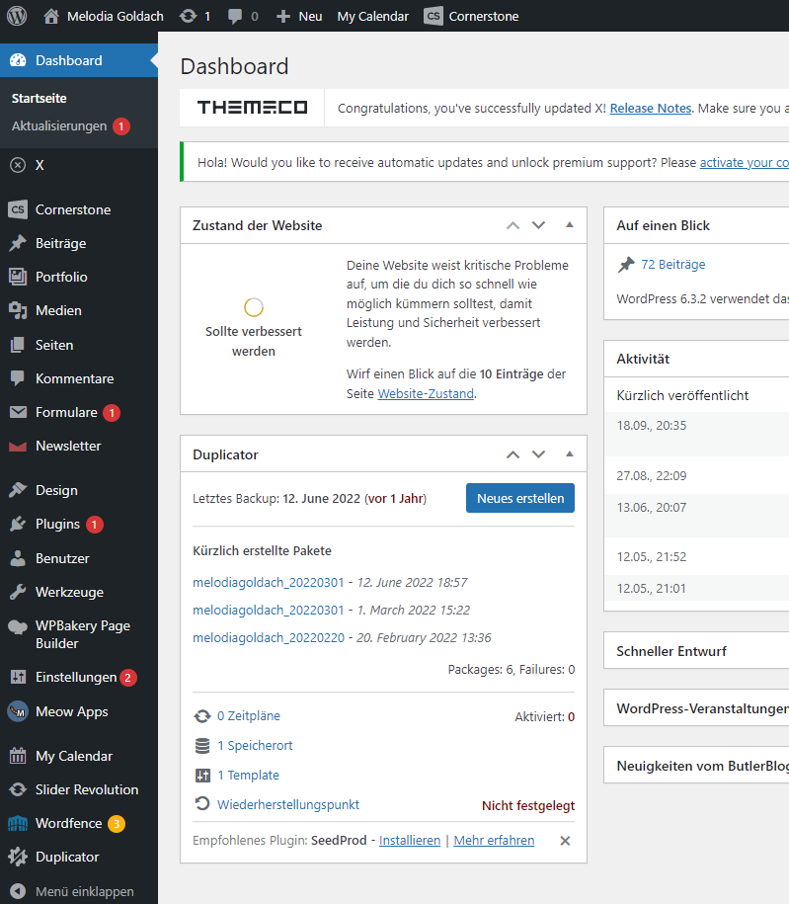
Wenn du da drauf drückst, erscheint die Übersicht aller Beiträge, die schon erfasst wurden:
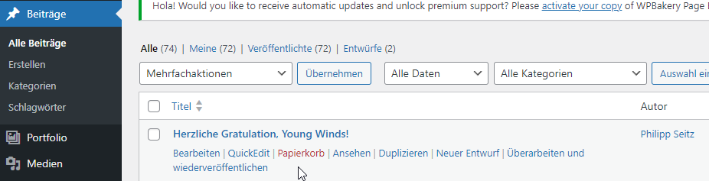
Wenn du einen neuen Beitrag erfassen willst, kannst du links auf «Erstellen» drücken, willst du einen bestehenden bearbeiten, löschen oder vielleicht auch duplizieren, findest du diese Möglichkeiten, wenn du mit der Maus über den entsprechenden Beitrag in der Liste fährst.
Wenn du einen neuen Beitrag erstellst, erscheint seit einiger Zeit folgendes Bild:
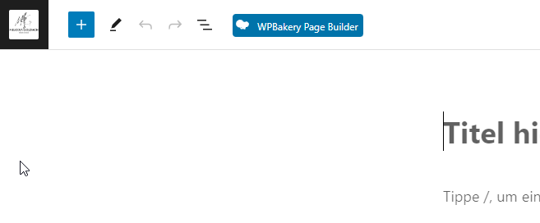
Dies finde ich etwas mühsam… Ich klicke immer auf die Schaltfläche «WPBakery Page Builder». Dort ist unsere eigentliche Bearbeitungsoberfläche zu finden.
Mit diesem Klick gelangst du zu dieser Übersicht:
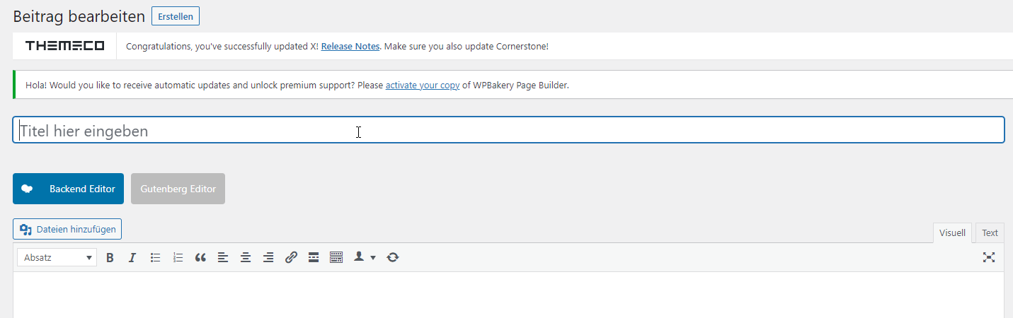
Und jetzt kannst du einfach loslegen: Titel eingeben und Text verfassen.
- Mit «Dateien hinzufügen» kannst du dem Beitrag ein Bild etc. beifügen. Hier gilt: Einfach probieren
- Rechts siehst du die Unterscheidung «Visuell/Text» - bei «visuell» siehst du den Beitrag so vor dir, wie er in etwa auf der Homepage erscheinen wird, bei «Text» kannst du mit dem Code arbeiten, ist vielleicht zu Beginn etwas verwirrend…
Drückst du jetzt auf «Veröffentlichen» kann die ganze Welt deinen Beitrag lesen
